只有文字

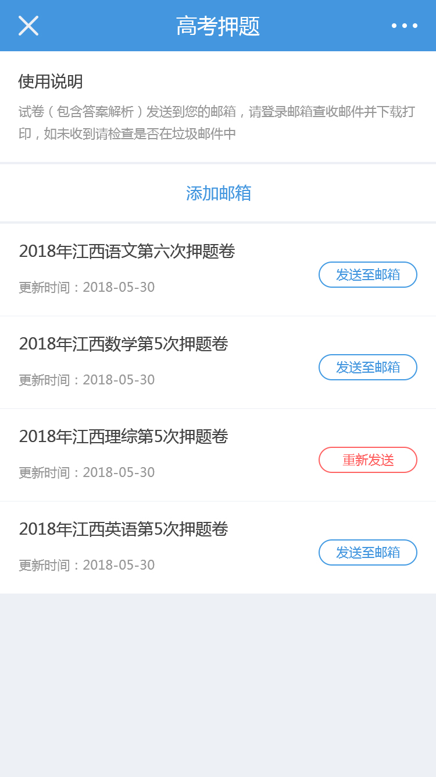

这是段落有图片，有文字这是段落有图片，有文